照明基礎講座 The Basic 参考資料
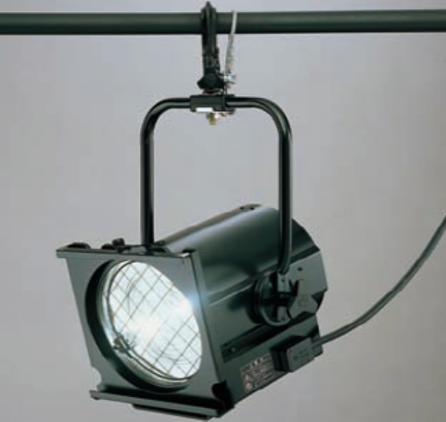←① ②→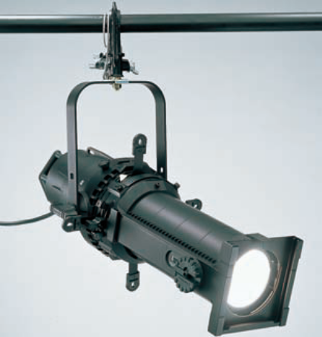

③→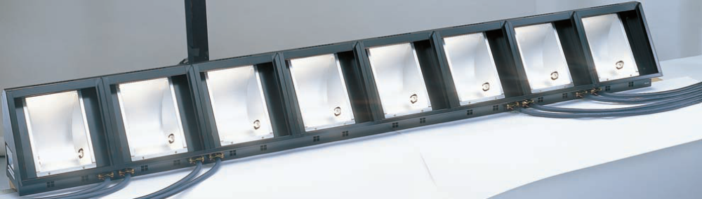

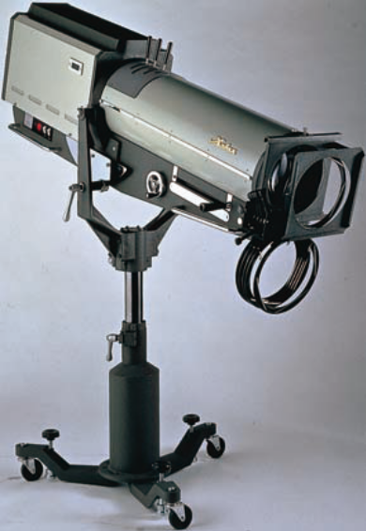←④⑤→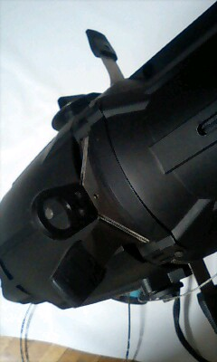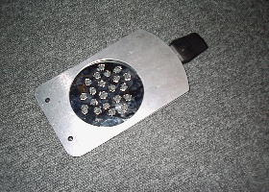

①平凸 ②エリスポ
③ホリゾントライト
④ピンスポ ⑤エリスポのカッターとホルダー・GOBO
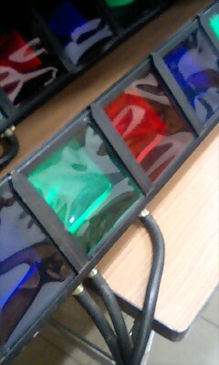←⑥ ⑦→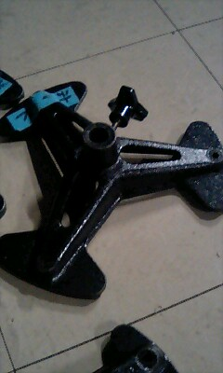 ⑧→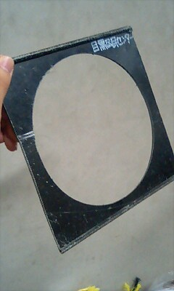

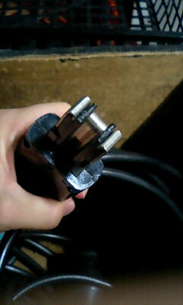⑨⑩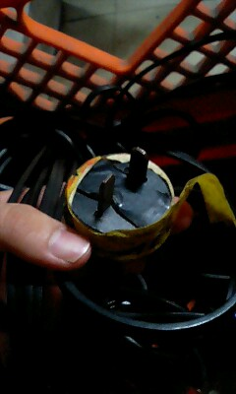 ⑪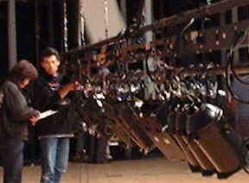

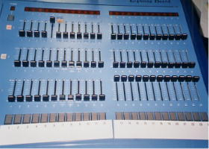←⑫ ⑬→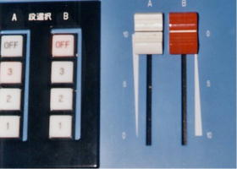
⑥ホリゾントライトにゼラを入れたところ ⑦ベース ⑧シート
⑨C型 ⑩T型 ⑪吊りこみの様子
⑫調光卓（プリセットフェーダー） ⑬クロスフェーダー

